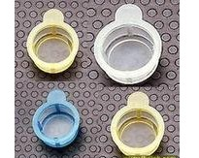
细胞滤网的介绍：
1、为获得单细胞悬液提供一种简单易行的方法，可作为分散细胞团块或原代组织时纱布过滤的快速而方便的替代品。
2、滤网由结实的尼龙网制成，具有三种不同网孔径，配合不同类型的样品使用，满足不同应用要求。
3、平均分布的40、70或100微米孔，保证结果一致。
4、滤网突出的边缘可用镊子进行无菌操作。
5、无菌且方便的撕开型独立包装。
6、模制聚丙烯框架带有颜色标记和突起，使操作更简单。
7、γ射线灭菌。
8、可与50 ml BD falcon锥形离心管和类似规格的试管完美配合。
货号 | 产品名称 | 规格 | 目录价（箱） | 促销价（箱）
352340 | 细胞滤网40μm/蓝色 | 1个/包,50包/箱 | 1123 | 621
352350 | 细胞滤网70μm/白色 | 1个/包,50包/箱 | 1080 | 597
352360 | 细胞滤网100μm/黄色 | 1个/包,50包/箱 | 972 | 557

